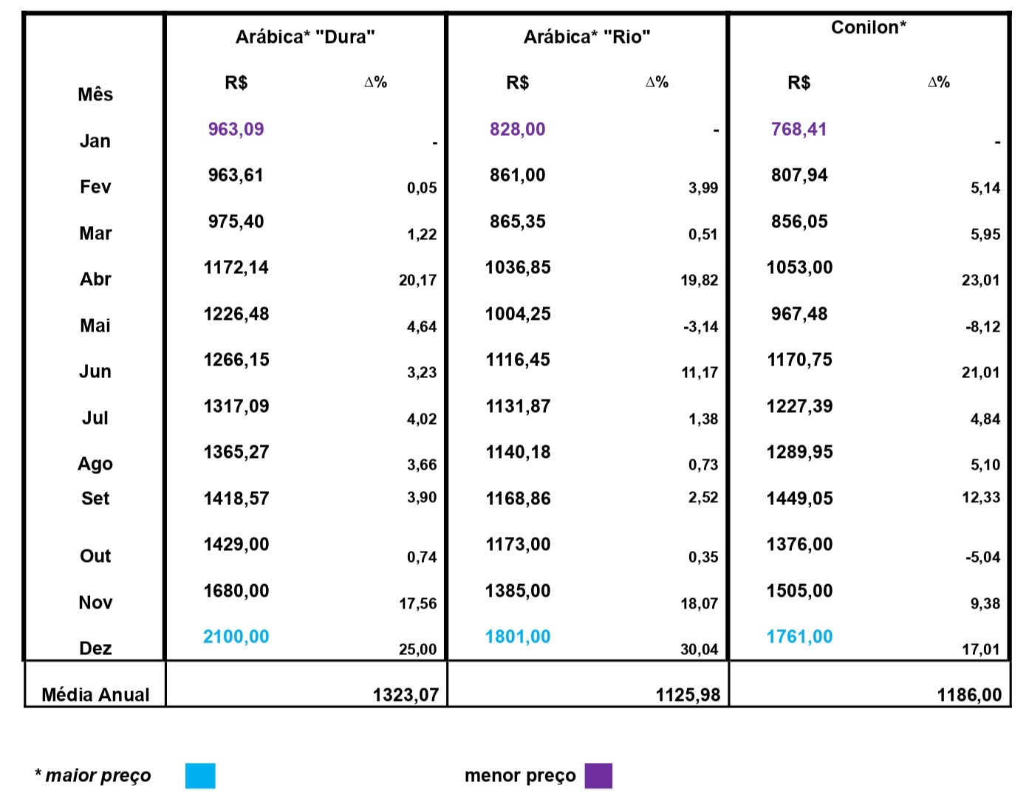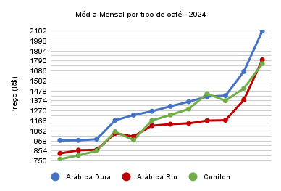

**\*Notas: Preços em Reais (R$), pagos no interior do ES;**

**Arábica, bica corrida, bebida Dura, máximo de 20% de “cata”, mínimo de 30% de peneira 17 acima;**

**Arábica, bica corrida, bebida Rio, máximo de 30% de “cata”, mínimo de 30% de peneira 17 acima;**

**Conilon, bica corrida, Tipo 7/8, com até 13% de umidade e até 5% de broca;**